ARAÇ YÖNETİM SİSTEMİ

160201079 İlknur GÖK,

160201012 Elanur OCAK

Bilgisayar Mühendisliği Bölümü

Kocaeli Üniversitesi

[ilknurgok.1@hotmail.com](mailto:ilknurgok.1@hotmail.com) , [elaocak45@gmail.com](mailto:elaocak45@gmail.com)

**Özet**

Kullanıcıya bir menü sunuldu. Kullanıcı bu menüden “veri girişi”, “veri listeleme” ve “veri güncelle” seçeneklerinden birini seçti. Veri girişini seçen kullanıcıdan bir araç seçmesi ve aracın özelliklerini girmesi istendi. Veri listelemeyi seçen kullanıcıdan listelenecek aracın tipi istendi ve uygun olan veriler konsol ekrana sıralandı. Veri güncellemeyi seçen kullanıcı ise girdiği ID’nin özelliklerini dosyada güncelleyebildi.

**1.Giriş**

Projenin konusu nesneye yönelik programlama mantığını kullanarak proje geliştirmeyi sağlamaktır.

Projenin amacı ise nesneye yönelik programlama mantığını kullanarak konsol ekran ve dosyalama işlemleri yardımıyla bir “Araç Yönetim Sistemi” tasarlamaktır.

**2.Temel Bilgiler**

Proje Java dilinde yazıldı ve NetBeans’te hazırlandı. Dosyalama işlemi için NotePad kullanıldı.

* **NetBeans**, Oracle tarafından geliştirilen bir [Java](http://www.wikizero.org/index.php?q=aHR0cHM6Ly90ci53aWtpcGVkaWEub3JnL3dpa2kvSmF2YV8oeWF6JUM0JUIxbCVDNCVCMW1fb3J0YW0lQzQlQjEp) geliştirme ortamıdır (IDE) ve ücretsiz olarak dağıtılmaktadır. Özellikle kullanıcı arayüzü tasarımında sağladığı kolaylıklardan dolayı tercih edilmektedir.
* **Notepad** Microsoft Windows için basit bir metin editörüdür ve bilgisayar kullanıcılarının doküman oluşturmalarını sağlayan temel bir metin düzenleyici programıdır.

**3.Diğer Bölümler**

*3.1. menu() metodu*

Program çalıştığında ilk olarak kullanıcıdan hangi işlemi yapmasını istediğini sorduk. Burada kullanıcıya veri girişi, verileri listelemesi veya veri güncellemesi seçeneklerini sunduk. Bu ilgili seçenekleri uygulayabilmek için AracYonetimi() adında bir arayüzü kullandık. Sonrasında kullanıcının istediği seçeneğe göre de ilgili fonksiyona geçiş yaptık.

*3.2. Veri Girişinde Bulun*

Kullanıcı veri girişi yapmak istediğinde veriGirisi() metodunu çalıştırdık. Ekrana ilk olarak veri girişi yapmak istediği araçların listesini ve önceki menüye dönebilmesi seçeneğini yazdırdık. Sonrasında bu araçlardan herhangi birini seçmesi halinde seçilen araç hangi class'ın subclasss'ı ise o class'ın bir nesnesini oluşturup o class a ait metodu çalıştırdık. Örneğin otomobil seçildi ise kara taşıtları türünde bir nesne oluşturduk. Seçilen araç türüne ait bilgiler elde edildikten sonra aracın hızında herhangi bir değişiklik yapılıp yapılmamasını sorduk. Kullanıcı aracın hızını artırmak istediğinde artırmasını istediği miktarı ve araca ait hız değerini hızlanma() metoduna, azaltmak istediğinde azalmasını istediği miktarı ve aracın hızını yavaşlama() metoduna veya aracı durdurmak istediğinde durma() metoduna gönderdik. Ya da önceki menüye dönülmesi istenmesi halinde bir önceki menüye yani menu() metoduna geri dönüş sağladık.

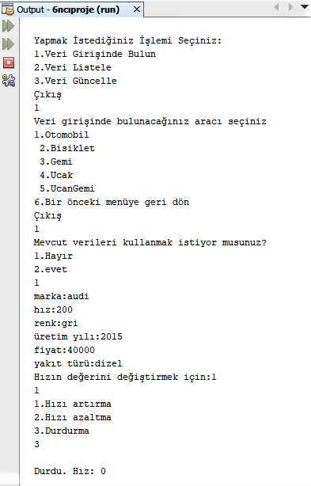

Şekil 1: Veri Girişi

*3.2.1 ID oluşturma*

Kullanıcı veri girişi yaparken istediği araç türünü oluştururken o araç türüne ait constructor'ları kullandığında her iki farklı constructor içinde oluşturulan o araca bir ID numarası oluşturmayı sağladık. Bunu yapabilmek için DosyaSatır() isimli metodu kullandık. Burada verileri kaydettiğimiz dosyada o araç türüne ait bir verinin olup olmadığını kontrol ettirdik. Bulunuyorsa eğer bu verileri saydırıp constructor'da bu sayıyı ilgili aracın ID'sini oluştururken aracın türünün sonuna ekledik. Böylece yeni girişi yapılan veriye bir ID oluşturmuş olduk.

*‘Uçak’ için Örnek Yalancı Kod:*

*1)Reader oluştur.*

*2)İlk satırı oku.*

*3)”,uçak” ile başlayan ID’yi bul.*

*4)Sayacı arttır.*

*5)Dosya bitene kadar bu işleme davam et.*

*3.3. Veri Listele*

Kullanıcı veri listeleme yapmak istediğinde veriListeleme() metodunu çalıştırdık. Ekrana verileri listelenmesi istenen taşıt tiplerinin listesini ve önceki menüye dönebilmesi seçeneğini yazdırdık. Sonrasında kullanıcının seçtiği taşıt tipine göre DosyaOku() metodunu çalıştırdık. Kullanıcı önceki menüye geri dönmek istediğinde ise bir önceki menü olan menu() metoduna geri döndük.

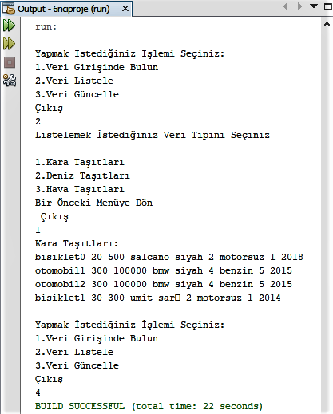

Şekil 2: Veri Listeleme

*3.3.1 DosyaOku() metodu*

Kullanıcının girdiği taşıt tipine göre AracKayit.txt dosyasından o taşıt tipine ait olan araç türlerini her araca ait olan ID numarasına göre bulup ekrana yazdırılmasını sağladık.

*3.4. Veri Güncelle*

Kullanıcı veri listeleme yapmak istediğinde veriGüncelleme() metodunu çalıştırdık. İlk olarak kullanıcıdan güncellenmesi istenen aracın ID'sinin girilmesini istedik. Sonrasında ekrana her araca ait olan özellikleri yazdırdık ve kullanıcıdan herhangi birini seçmesini istedik. Kullanıcının seçtiği özelliğe göre de güncellemede kullanılacak olan yeni bir değeri girmesini istedik. Sonrasında kullanıcıdan metodun en başında istediğimiz aracın ID numarasına göre dosyada bir tarama yapıp ilgili araç bulunduktan sonra güncelleme yapılması istenilen özelliğin kullanıcıdan alınan yeni değerine göre güncelleyip dosyaya bu güncel haliyle yazılmasını sağladık.

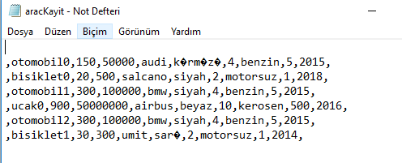

Şekil 3: Dosyanın İlk Hali

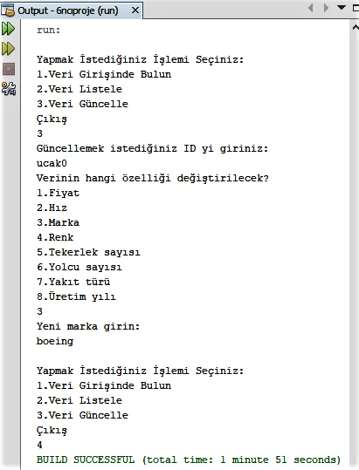

Şekil 4: Veri Güncelleme

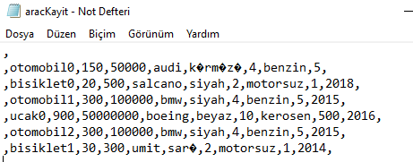

Şekil 5:Dosyanın Son Hali

**4.Akış Şeması**

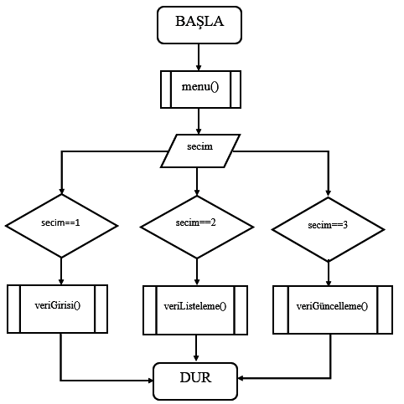

**5. UML Diyagramı**

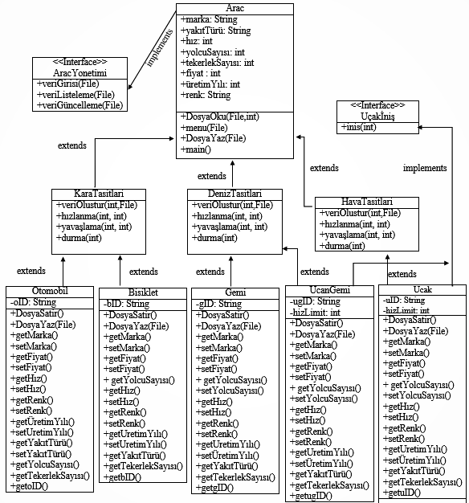

**6. Deneysel Sonuçlar**

İstenilen tüm sınıfları oluşturduk. Otomobil, Bisiklet, Gemi, Ucak, UcanGemi sınıflarından iki tane constructor oluşturduk. Verileri almak ve kullanmak için get set metotları kullandık. Oluşturduğumuz sınıfları arayüz ve kalıtımla birbirlerine bağladık. Bizden istenen encapsulation, inheritance, polymorphism, abstraction yapılarını kullandık.

Kullanıcıya sunduğumuz menüyle veri girişi yaptık. Aldığımız araçlara sırasıyla seri numarası (ID) atadık ve dosyaya yazdırdık. Dosyadaki verileri kullanarak kullanıcının istediği özellikteki verileri listeledik. Daha önce kaydettiğimiz ve değiştirmek istediğimiz aracın herhangi bir özelliğini en başta atadığımız seri numarası yardımıyla dosya içinde güncelledik.

Tüm araçlara hızlanma, yavaşlama, durma özellikleri verdik. Uçak ve Uçan Gemi araçlarına diğerlerinden farklı olarak ‘Durması için inmesi gerekir’ şartı koyduk.

ID için keyword kullanamadık. Aynı zamanda dosyanın tüm satırlarını güncelleyebildik ancak ilk satırını güncellemeyi başaramadık.

**7.Kaynakça**

[1]. Web Site

<https://www.mkyong.com/java/how-to-read-and-write-java-object-to-a-file/>

[2]. Web Site

<https://stackoverflow.com/questions/14242984/using-delimiter-when-reading-a-file>

[3]. Web Site

<https://gelecegiyazanlar.turkcell.com.tr/konu/android/egitim/android-101/javada-dosya-islemleri>

[4]. Web Site

<https://stackoverflow.com/questions/5896133/how-to-append-to-the-end-of-a-file-in-java/5896177>

[5]. Web Site

<https://yazilimcorbasi.blogspot.com.tr/2012/07/dosya-islemleri.html>

[6]. Web Site

<http://javaconceptoftheday.com/modify-replace-specific-string-in-text-file-in-java/>